**САМОСТОЯТЕЛЬНЫЕ РАБОТЫ ДЛЯ ПЕРВОКЛАССНИКОВ**

**Самостоятельная работа №1 на темы: "Цифры: 1, 2, 3", "Сложение", "Вычитание", "Сравнения. Понятия: больше, меньше, равно"**

**Вариант I**

1. Что расположено правее: яблоко или груша? Правильный ответ обведи красным карандашом.



2. Какого цвета круг расположен вверху светофора? Напиши цифру 1 зеленым карандашом рядом с верхним кругом.

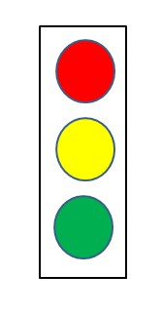

3. Сколько слив и сколько персиков нарисовано на картинке? Чего больше на рисунке слив или персиков? Напиши общее количество слив и персиков черным карандашом.



4. Сколько мультипликационных героев нарисовано на картинках. Обведи правильный ответ синим карандашом.

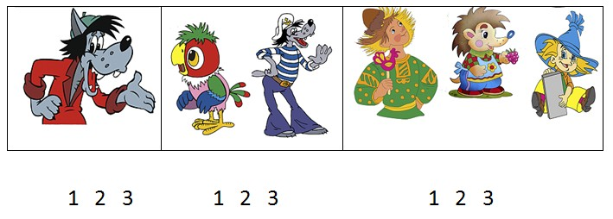

5. Реши примеры:

|  |  |  |
| --- | --- | --- |
| 1 + 1 = | 1 + 2 = | 2 + 1 = |
| 2 - 1 = | 3 - 1 = | 3 - 2 = |

6. Сравни цифры, поставив знаки "<",">","=":

|  |  |  |
| --- | --- | --- |
| 1 ... 2 | 2 ... 3 | 2 ... 1 |
| 3 ... 1 | 1 ... 1 | 3 ... 2 |

**Вариант II**

1. Что расположено левее: банан или вишни? Обведи правильный ответ синим карандашом.



2. Какого цвета круг нарисован внизу сфетофора? Напиши цифру 3 зелёным карандашом рядом с нижним кругом.



3. Что больше по размеру: помидор или вишня? Правильный ответ обведи зелёным карандашом. Какое количество помидор и вишен изображено на рисунке? Напиши общее количество помидор и вишен, изображенных на рисунке красным карандашом.



4. Сколько героев мультиков нарисовано на картинке. Правильный ответ обведи карандашом розового цвета.

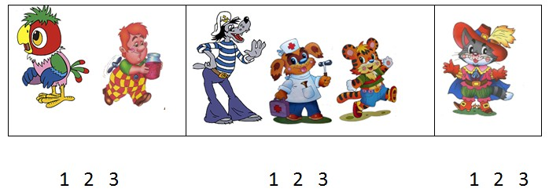

5. Реши примеры:

|  |  |  |
| --- | --- | --- |
| 2 + 1 = | 1 + 2 = | 1 + 1 = |
| 3 - 1 = | 2 - 1 = | 3 - 2 = |

6. Сравни цифры, поставив знаки "<",">","=":

|  |  |  |
| --- | --- | --- |
| 2 ... 2 | 3 ... 2 | 1 ... 1 |
| 3 ... 2 | 3 ... 1 | 1 ... 2 |

**Вариант III**

1. Что расположено левее: банан или яблоки? Правильный ответ обведи синим карандашом.



2. Какого цвета круг нарисован в середине светофора? Напиши цифру 2 желтым карандашом рядом с кругом, расположенным в середине.



3. Сколько початков кукурузы и грибов изображено на рисунке? На рисунке больше грибов или кукурузы? Правильный ответ обведи красным карандашом.



4. Сколько героев из разных мультиков нарисовано на картинке. Правильный ответ обведи карандашом жёлтого цвета.

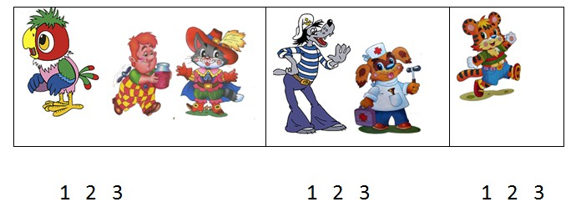

5. Реши примеры:

|  |  |  |
| --- | --- | --- |
| 1 + 2 = | 2 + 1 = | 1 + 1 = |
| 3 - 2 = | 2 - 1 = | 3 - 1 = |

6. Сравни цифры, поставив знаки "<",">","=":

|  |  |  |
| --- | --- | --- |
| 1 ... 1 | 2 ... 1 | 2 ... 3 |
| 3 ... 2 | 2 ... 2 | 3 ... 1 |

**Самостоятельная работа №2. "Цифры: 1, 2, 3, 4, 5", "Сложение", "Вычитание", "Сравнения. Понятия: больше, меньше, равно"**

**Вариант I**

1. Нарисуй красную звёздочку, расположив её правее бабочки.



2. Нарисуй четыре зелёных флажка.

3. Напиши цифру четыре и цифру, которая расположена после цифры четыре.

4. Реши примеры:

|  |  |  |
| --- | --- | --- |
| 1 + 2 = | 2 + 3 = | 1 + 4 = |
| 3 - 2 = | 5 - 1 = | 4 - 1 = |

5. Сравни цифры, поставив знаки "<",">","=":

|  |  |  |
| --- | --- | --- |
| 1 ... 2 | 2 ... 4 | 2 ... 5 |
| 3 ... 5 | 3 ... 2 | 3 ... 4 |

**Вариант II**

1. Нарисуй синий кружочек левее бабочки.



2. Нарисуй пять красных снежинок.

3. Напиши цифру пять и цифру, которая расположена после цифры пять.

4. Реши примеры:

|  |  |  |
| --- | --- | --- |
| 3 + 2 = | 4 + 1 = | 1 + 1 = |
| 5 - 2 = | 4 - 1 = | 3 - 1 = |

5. Сравни цифры, поставив знаки "<", ">" или "=":

|  |  |  |
| --- | --- | --- |
| 1 ... 2 | 5 ... 1 | 2 ... 4 |
| 3 ... 4 | 5 ... 2 | 3 ... 3 |

**Вариант III**

1. Нарисуй зелёную веточку, расположив её ниже бабочки.



2. Нарисуй три синих квадратика.

3. Напиши цифру три и цифру, которая расположена после цифры три.

4. Реши примеры:

|  |  |  |
| --- | --- | --- |
| 2 + 2 = | 2 + 3 = | 1 + 2 = |
| 2 - 1 = | 4 - 2 = | 5 - 3 = |

5. Сравни цифры, поставив знаки "<", ">" или "=":

|  |  |  |
| --- | --- | --- |
| 5 ... 1 | 4 ... 1 | 3 ... 3 |
| 2 ... 2 | 1 ... 2 | 3 ... 5 |

**Самостоятельная работа №3. "Цифры: 1, 2, 3, 4, 5, 6, 7, 8, 9, 10", "Состав числа", "Сложение", "Вычитание"**

**Вариант I**

1. Вставь пропущенные цифры:

1 , 2 , ... , 4 , ... , 6 , ...

2. Нарисуй 7 красных кружочков.

3. Реши примеры:

|  |  |  |
| --- | --- | --- |
| 2 + 5 = | 1 + 6 = | 3 + 4 = |
| 3 - 2 = | 6 - 1 = | 7 - 2 = |

4. Сравни цифры, поставив знаки "<", ">" или "=":

|  |  |  |
| --- | --- | --- |
| 5 ... 2 | 6 ... 6 | 4 ... 7 |
| 6 ... 4 | 3 ... 1 | 1 ... 7 |

5. Реши задачу:

В корзине лежало 5 яблок. Коля съел 2 яблока. Сколько яблок осталось лежать в корзине?

6. Реши задачу:

У Оли в кармане лежало 4 конфеты. Бабушка дала Оле ещё 3 конфеты. Сколько конфет стало у Оли?  
  
  
**Вариант II**

1. Вставь пропущенные цифры:

1 , ... , 3 , ... , 5 , ... , 7

2. Нарисуй 6 синих квадратов.

3. Реши примеры:

|  |  |  |
| --- | --- | --- |
| 2 + 4 = | 2 + 5 = | 3 + 3 = |
| 6 - 1 = | 6 - 4 = | 7 - 5 = |

4. Сравни цифры, поставив знаки "<", ">" или "=":

|  |  |  |
| --- | --- | --- |
| 5 ... 3 | 7 ... 6 | 6 ... 7 |
| 7 ... 4 | 3 ... 6 | 4 ... 7 |

5. Реши задачу:

На столе лежало 5 ложек. Официант принёс ещё одну ложку. Сколько ложек лежит на столе?

6. Реши задачу:

В вазе стояло 7 цветов. 4 из них завяли и их убрали из вазы. Сколько цветов осталось в вазе?  
  
  
  
**Вариант III**

1. Вставь пропущенные цифры (обратный отсчет):

7 , ... , 5 , ... , 3 , ... , 1

2. Нарисуй 5 зелёных треугольников.

3. Реши примеры:

|  |  |  |
| --- | --- | --- |
| 4 + 2 = | 5 + 1 = | 6 + 1 = |
| 5 - 4 = | 6 - 2 = | 7 - 5 = |

4. Сравни цифры, поставив знаки "<", ">" или "=":

|  |  |  |
| --- | --- | --- |
| 5 ... 4 | 5 ... 6 | 4 ... 4 |
| 6 ... 3 | 3 ... 3 | 1 ... 5 |

5. Реши задачу:

В саду росло 3 куста смородины. Садовник посадил ещё 4 куста. Сколько кустов смородины растёт в саду?

6. Реши задачу:

На тарелке лежало 6 пирожков. Надя съела 3 пирожка. Сколько пирожков осталось на тарелке?

**Самостоятельная работа №4 (2 четверть) "Цифры: 1, 2, 3, 4, 5, 6, 7, 8, 9, 10", "Состав числа", "Сложение", "Вычитание"**

**Вариант I**

1. Реши примеры:

|  |  |  |
| --- | --- | --- |
| 3 + 5 = | 5 + 5 = | 6 + 3 = |
| 10 - 4 = | 9 - 3 = | 7 - 1 = |

2. Сравни цифры, поставив знаки "<", ">" или "=":

|  |  |  |
| --- | --- | --- |
| 9 ... 6 | 5 ... 7 | 8 ... 4 |
| 8 ... 4 | 3 ... 7 | 10 ... 5 |

3. Реши задачу:

У Лены было 6 карандашей. Мама купила ещё 4 карандаша. Сколько карандашей стало у Лены?

4. Реши задачу:

В пакете лежало 9 конфет. Саша съел 3 конфеты. Сколько конфет осталось в пакете?

5. Напиши цифру семь. Напиши, какие цифры стоят перед и после цифры семь?

**Вариант II**

1. Реши примеры:

|  |  |  |
| --- | --- | --- |
| 7 + 2 = | 5 + 3 = | 6 + 4 = |
| 10 - 5 = | 9 - 7 = | 8 - 1 = |

2. Сравни цифры, поставив знаки "<", ">" или "=":

|  |  |  |
| --- | --- | --- |
| 9 ... 9 | 10 ... 7 | 8 ... 6 |
| 6 ... 7 | 3 ... 8 | 4 ... 5 |

3. Реши задачу:

На странице было нарисовано 3 звездочки. Стасик нарисовал ещё пять. Сколько звездочек нарисовано на странице?

4. Реши задачу:

В корзине лежало 8 огурцов. Из 4 огурцов сделали салат. Сколько огурцов осталось лежать в корзине?

5. Напиши цифру восемь. Напиши, какие цифры стоят перед и после цифры восемь?

**Вариант III**

1. Реши примеры:

|  |  |  |
| --- | --- | --- |
| 3 + 2 = | 6 + 4 = | 7 + 3 = |
| 10 - 9 = | 9 - 4 = | 7 - 6 = |

4. Сравни цифры, поставив знаки "<", ">" или "=":

|  |  |  |
| --- | --- | --- |
| 7 ... 6 | 10 ... 7 | 9 ... 4 |
| 9 ... 3 | 9 ... 7 | 4 ... 5 |

3. Реши задачу:

В саду росло 5 кустов роз. Один розовый куст погиб после холодной зимы. Сколько кустов роз растёт в саду?

4. Реши задачу:

В доме у деда Василия жило семь котят. Одного котенка отдали бабе Вале. Сколько котят осталось жить в доме у деда Василия?

5. Напиши цифру шесть. Напиши, какие цифры стоят перед и после цифры шесть?

**Самостоятельная работа №5. "Сложение и вычитание чисел до 10"**

**Вариант I**

1. Реши примеры на сложение:

|  |  |
| --- | --- |
| 3 + 5 = | 6 + 2 = |
| 5 + 2 = | 4 + 1 = |
| 4 + 5 = | 6 + 4 = |
| 4 + 2 = | 4 + 3 = |

2. Реши примеры на вычитание:

|  |  |
| --- | --- |
| 5 - 2 = | 6 - 3 = |
| 7 - 3 = | 9 - 2 = |
| 5 - 4 = | 4 - 3 = |
| 7 - 4 = | 9 - 3 = |

3. Реши примеры на сложение и вычитание:

|  |  |
| --- | --- |
| 8 - 3 + 1 = | 9 - 4 + 0 = |
| 6 - 3 + 1 = | 9 - 2 + 1 = |
| 10 - 3 + 1 = | 9 - 2 + 2 = |
| 8 - 1 + 3 = | 6 - 3 + 2 = |

4. Реши задачу:

Портной сшил за неделю 10 костюмов, а его помощник сшил за это же время на 5 костюмов меньше. Сколько костюмов сшил помощник портного?

5. Реши задачу:

Мешок яблок весит 4 кг, а мешок картошки весит на 5 кг больше, чем мешок яблок. Сколько весит мешок картошки?

6. Вставь вместо многоточия ... цифру, чтобы равенство стало верным:

|  |  |
| --- | --- |
| 2 - 1 + ... = 7 | 9 - ... + 3 = 8 |
| 6 - ... + 1 = 4 | ... - 2 + 1 = 6 |

7. Реши геометрические задачи:

а) Измерь длину отрезка и запиши результат. Начерти ещё один отрезок, который короче первого на 2 см.  
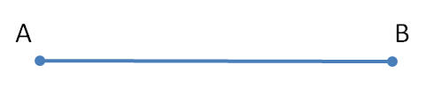  
б) Измерь длину каждой стороны треугольника и запиши результаты.  
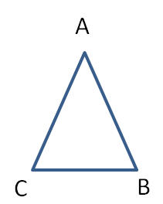  
  
  
  
**Вариант II**

1. Реши примеры на сложение:

|  |  |
| --- | --- |
| 3 + 1 = | 6 + 3 = |
| 5 + 2 = | 3 + 3 = |
| 4 + 3 = | 9 + 3 = |
| 4 + 2 = | 4 + 4 = |

2. Реши примеры на вычитание:

|  |  |
| --- | --- |
| 9 - 2 = | 8 - 3 = |
| 7 - 1 = | 6 - 2 = |
| 5 - 3 = | 6 - 4 = |
| 4 - 3 = | 9 - 3 = |

3. Реши примеры на сложение и вычитание:

|  |  |
| --- | --- |
| 4 - 3 + 1 = | 6 - 1 + 0 = |
| 6 - 1 + 2 = | 8 - 3 + 1 = |
| 9 - 2 + 3 = | 10 - 3 + 1 = |
| 8 - 2 + 1 = | 7 - 2 + 3 = |

4. Реши задачу:

Петя пробежал 30 метров за 9 секунд. А Коля пробежал это же расстояние на 2 секунды быстрее. За сколько времени Коля пробежал 30 метров?

5. Реши задачу:

В парке растут 4 берёзы и ёлочки. Сколько ёлок растёт в парке, если известно, что ёлочек растёт на 3 дерева больше, чем берез?

6. Вставь вместо многоточия ... цифру, чтобы равенство стало верным:

|  |  |
| --- | --- |
| 5 - 1 + ... = 8 | 3 - ... + 2 = 4 |
| 6 - ... + 3 = 7 | ... - 3 + 1 = 8 |

7. Реши геометрические задачи:

а) Измерь длину отрезка и запиши результат. Начерти ещё один отрезок, который короче первого на 3 см.  
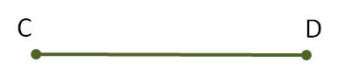  
б) Измерь длину каждой стороны четырёхугольника и запиши результаты.  
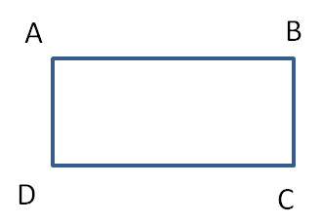   
  
  
**Вариант III**

1. Реши примеры на сложение:

|  |  |
| --- | --- |
| 2 + 1 = | 6 + 2 = |
| 4 + 0 = | 1 + 3 = |
| 1 + 4 = | 4 + 1 = |
| 5 + 4 = | 4 + 6 = |

2. Реши примеры на вычитание:

|  |  |
| --- | --- |
| 6 - 2 = | 7 - 2 = |
| 8 - 3 = | 9 - 1 = |
| 5 - 3 = | 8 - 4 = |
| 10 - 3 = | 8 - 1 = |

3. Реши примеры на сложение и вычитание:

|  |  |
| --- | --- |
| 7 - 2 + 1 = | 6 - 5 + 2 = |
| 6 - 3 + 2 = | 8 - 1 + 3 = |
| 10 - 2 + 3 = | 9 - 1 + 3 = |
| 7 - 3 + 1 = | 8 - 1 + 2 = |

4. Реши задачу:

У Маши было 6 кукол. Ей подарили ещё 2 куклы. Сколько кукол стало у Маши?

5. Реши задачу:

У Коли есть 9 рублей, у Вали то же есть деньги, но на 5 рублей меньше, чем у Коли. Сколько денег у Вали?

6. Вставь вместо многоточия ... цифру, чтобы равенство стало верным:

|  |  |
| --- | --- |
| 8 - 1 + ... = 9 | 3 - ... + 2 = 3 |
| 6 - ... + 1 = 5 | ... - 3 + 1 = 8 |

7. Реши геометрические задачи:

а). Измерь длину отрезка и запиши результат. Начерти ещё один отрезок, который длиннее первого на 5 см.  
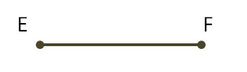  
б) Измерь длину каждой стороны четырехугольника и запиши результаты.  
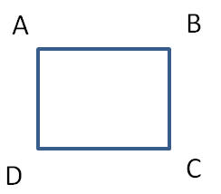 

**Самостоятельная работа №6. "Сложение и вычитание чисел до 20", "Решение текстовых задач на сложение и вычитание"**

**Вариант I**

1. Реши примеры:

|  |  |  |
| --- | --- | --- |
| 9 - 8 = | 10 - 8 = | 7 - 4 = |
| 3 + 6 = | 1 + 6 = | 4 + 3 = |

2. Реши задачу:

Во дворе гуляло 9 уток и куры, которых было на 6 штук меньше, чем уток. Сколько кур гуляло во дворе?

3. Реши задачу:

На столе лежало 5 книг. К ним добавили ещё пять книг. Сколько книг стало на столе?

4. Сравни числа, поставив знаки "<", ">" или "=":

|  |  |
| --- | --- |
| 15 - 3 ... 13 | 18 - 4 ... 12 |
| 10 + 3 ... 16 | 18 + 1 ... 20 |

5. Реши задачу:

У Коли в альбоме лежит 5 марок, у Саши в альбоме лежит 3 марки, у Пети в альбоме лежит столько марок, сколько у Коли и Саши вместе. Сколько всего марок лежит у Пети в альбоме?

6. Реши задачу:

В корзине лежало 18 груш. Петя взял 6 груш, а потом ещё 4 груши. Сколько груш осталось лежать в корзине?

7. Реши примеры:

|  |  |  |
| --- | --- | --- |
| 18 - 8 = | 20 - 12 = | 17 - 5 = |
| 13 + 7 = | 11 + 9 = | 11 + 6 = |

**Вариант II**

1. Реши примеры:

|  |  |  |
| --- | --- | --- |
| 8 - 8 = | 10 - 2 = | 7 - 5 = |
| 3 + 7 = | 1 + 8 = | 1 + 3 = |

2. Реши задачу:

На полке стояло 8 банок варения. За месяц съели варенье из 6 банок. Сколько банок варения осталось на полке?

3. Реши задачу:

В комнате стояло 4 кресла. Вечером принесли ещё 4 кресла. Сколько кресел стало в комнате?

4. Сравни числа, поставив знаки "<", ">" или "=":

|  |  |
| --- | --- |
| 19 - 3 ... 14 | 20 - 4 ... 15 |
| 10 + 6 ... 18 | 17 + 1 ... 10 |

5. Реши задачу:

В магазин привезли 4 ящика с яблоками и 6 ящиков с бананами. Потом привези ещё 4 ящика с апельсинами. Сколько всего ящиков с фруктами привезли в магазин?

6. Реши задачу:

В ведре лежало 20 картофелин. Из ведра взяли 5 картофелин, а потом ещё 7 картофелин. Сколько картофелин осталось в ведре?

7. Реши примеры:

|  |  |  |
| --- | --- | --- |
| 11 - 4 = | 17 - 12 = | 12 - 7 = |
| 3 + 17 = | 1 + 19 = | 5 + 12 = |

**Вариант III**

1. Реши примеры:

|  |  |  |
| --- | --- | --- |
| 8 - 8 = | 10 - 2 = | 7 - 5 = |
| 3 + 7 = | 1 + 8 = | 1 + 3 = |

2. Реши задачу:

Ребята собрали в саду 9 кг яблок. Из 6 кг яблок бабушка сварила компот. Сколько кг яблок осталось?

3. Реши задачу:

Во дворе гуляли 5 гусей. К ним присоединилось ещё 4 гуся. Сколько гусей стало во дворе?

4. Сравни числа, поставив знаки "<", ">" или "=":

|  |  |
| --- | --- |
| 14 - 3 ... 8 | 11 - 4 ... 7 |
| 10 + 6 ... 16 | 16 + 1 ... 18 |

5. Реши задачу:

В кружке рукоделия занималось 12 девочек. Через месяц в этот кружок записалось ещё три, а ещё через месяц - четыре девочки. Сколько девочек занимается в кружке?

6. Реши задачу:

Бабушка принесла из сада 19 огурцов. 4 огурца бабушка положила в салат, 12 огурцов она использовала для засолки. Сколько огурцов осталось у бабушки?

7. Реши примеры:

|  |  |  |
| --- | --- | --- |
| 18 - 3 = | 11 - 10 = | 17 - 15 = |
| 14 + 3 = | 5 + 14 = | 3 + 16 = |

|  |
| --- |
|  |